

**新宿区立牛込仲之小学校**

**第４学年**

**１２月号** №９

**令和３年１１月３０日（火）**

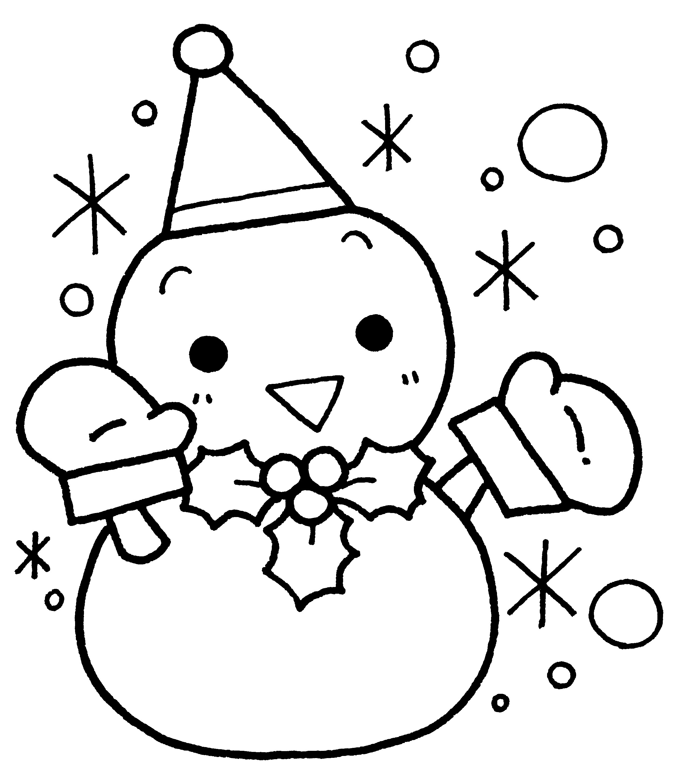

２学期、まとめの月！

先日の展覧会・学校公開にはお忙しいところ、お越しいただきありがとうございました。

作品を通して、日頃から熱心に創作活動に取り組む様子が伝われば幸いです。今年度は学年製作もありました。みんなで森や海の様子がより伝わるように、立体作品の周りを一生懸命に飾りました。

　さて、いよいよ１２月です。来年は高学年になる子供たちと生活や学習のまとめをしっかりとしていきたいと思います。テスト等、返却されましたら、ご家庭でも間違いを確認してください。３学期に向けてよいスタートが切れるよう、ご協力お願いいたします。

１２月の予定

|  |  |  |  |  |  |  |
| --- | --- | --- | --- | --- | --- | --- |
| **日** | **月** | **火** | **水** | **木** | **金** | **土** |
| ２８ | ２９ | ３０ | **１２／１**特⑤  安全指導  教材費引き落とし日 | **２**　　　 特⑤  保健指導  学力テストの意識調査（延期分）  代表委員会 | **３** 特⑥ | **４** |
| **５** | **６**　 　特⑥  お話朝会  （放送） | **７**　　 特⑥ | **８**　　 特⑤ | **９**特⑤  児童集会  　(放送) | **１０** 特⑥  (教材費引き落とし予備日) | **１１** |
| **１２** | **１３** 特⑥  お話朝会  （放送） | **１４** 特⑥  子どもの集い（３，４年） | **１５** 特⑤ | **１６**特⑥  クラブ活動 | **１７** 特⑥ | **１８** |
| **１９** | **２０**　　 特⑥  お話朝会  （放送） | **２１**　　 特⑥  縦割り班活動  　(５校時) | **２２** 特⑤  PTA読み聞かせ  大掃除（５校時） | **２３**　　 特④  給食終 | **２４**　　 特④  終業式  （１２：１５下校予定） | **２５**  冬季休業日始 |
| **２６** | **２７** | **２８** | **２９** | **３０** | **３１** |  |

　　　　　　　　　　　　　　　　　　＊○の中の数字は、授業時間です。

※１２月５日（木）は延期になっていた学力テストの意識調査を行います。（学力テストではありません）

※１２月２３日(木)は校内研究授業のため、４時間となります。

※今月は予告なしの避難訓練があります。

１２月の学習予定

|  |  |  |  |
| --- | --- | --- | --- |
| 国語 | ・プラタナスの木  ・感動を言葉に  ・冬の楽しみ | 算数 | ・変わり方調べ  ・広さの表し方を考えよう |
| 社会 | ・東京都の特色ある地域の様子 | 理科 | ・冬の星  ・季節と生物（冬） |
| 図工 | ・ズラシック・ワールド | 音楽 | ・せんりつの重なりを感じ取ろう |
| 体育 | ・ベースボール型ゲーム  ・跳び箱・マット運動・鉄棒  ・ゴール型ゲーム | 総合 | ・プログラミング学習  ・環境について調べよう |

お知らせとお願い

**子どもの集いについて**

※今年度は、兄弟学年での実施となります。

３，４年生・・・１２月１４日（火）２～４時間目（片付けを含む）

エコを心がけてクラスの出し物を話し合っています。

**教材費について**

**１２月１日（水）**に引き落としをします。よろしくお願いいたします。

内訳　　書き初め用紙代　　　　１８５円

　　　　夏休みの宿題冊子　　　４２０円

　　　　　（※夏休みの宿題冊子は集金が遅れまして、申し訳ありません。）

　　　　　　　　　　　　　　合計　　６０５円（＋手数料１０円）

**書き初め練習について**

　昨年度同様、授業で書き初めの文字を練習します。冬休みに書き初め用紙を３枚程度持ち帰り、家でも練習します。３学期に入り、席書会で書いたものを校内の書き初め展に出します。

　習字道具の点検も合わせてお願いします。

**タブレットの充電について**

　重ねてのお願いになりますが、タブレットは新宿区より学習のために貸与されています。お家でも学習のためとなっているか、確認をお願いします。また、毎日持ち帰って家で充電を行っているかもご確認ください。

